بسم الله الرحمن الرحيم
مكرونة بالروبيان

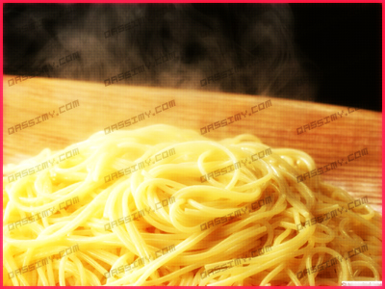

\ معكرونه الروبيان العجيبه \

المقادير:

بصل -
4حبات طماطم كبيرة -
جمبري (ربيان طري) -
مكعب دجاج - ملح - ثوم - خل -
فلفل رومي او فليفله -
معكرونه مسلوقه .

الطريقة:

يقطع البصل ويحمس مع الزيت على النار ثم نضيف الطماطم بعد طحنه ونضع

البهارات والثوم وملعقة خل والفلفل ثم نضيف الربيان وبعد ان تتسبك نضيف
المعكرونةالمسلوقة مع الملح ونغلق الناربعد قليل حتى لاتتشرب المعكرونة الصلصة

